Auteur: Danny de Snoo **16 September 2019**

Leerlingen beoordelingssysteem

Internet Project plan

Inhoudsopgave

Reviews 1

1. Project beschrijving 2

2. Analyse, beeldvorming en planning 2

2.1 Analyse 2

2.2 Planning 2

3. Doel en doelgroep 2

3.1 Doel 2

3.2 Doelgroep 2

4. Inhoud 2

4.1 Inhoud verzamelen 2

4.2 informatie structureren 2

5. Functioneel ontwerp 2

5.1 Flowchart 2

6. Grafische ontwerp 2

6.1 Wireframes 2

7. Technisch ontwerp 2

7.1 Gekozen technieken 2

7.2 Database ontwerp 2

8. Onderhoud en promotie 2

8.1 Onderhoud 2

8.2 Promotie 2

9. Prijs en Beoordeling 2

9.1 Prijs 2

9.2 Beoordeling 2

# 1. Project beschrijving

We hebben een bestelling binnen gekregen voor een Leerlingen beoordelingssysteem en hebben hiervoor gekeken naar de volgende dingen:

-Wat zijn de mogelijkheden.

-Wat is overzichtelijk.

-Wat is Simpel voor peuters/kleuters om te zien of ze iets goed hebben gedaan.

Wij hebben gekozen voor een simpel design met een puntensysteem die ook een kleur aangeeft voor de hoeveelheid punt.

Docenten kunnen leerlingen aanmaken en ook verwijderen. Docenten kunnen leerlingen belonen voor gedrag of hoe ze een opdracht maken via punten met daarbij de optie om een opmerking er bij te zetten. Er is ook de mogelijkheid om 6 maanden terug dingen te zien zoals punten aantal.

## 2.2 Planning

Wij plannen hier maximaal 5 weken ervoor nodig te hebben om het systeem op te leveren. In deze tijd zit ook het Testen van het systeem en een tussen tijds gesprek.

|  |  |  |  |  |  |
| --- | --- | --- | --- | --- | --- |
| Werkverdeling | Week 1 | Week 2 | Week 3 | Week 4 | Week 5 |
| **HTML programmeren** | Moreno en Sebastian | Moreno, Sebastian en Jordy | Moreno, Sebastian en Jordy | Moreno, Sebastian en Jordy | Morenno, Sebastian en Jordy |
| **CSS programmeren** | Moreno en Sebastian | Moreno, Sebastian en Jordy | Moreno, Sebastian en Jordy | Moreno, Sebastian en Jordy | Morenno, Sebastian en Jordy |
| **PHP programmeren** | Danny en Jevon | Danny, Jevon en Kevin | Danny, Jevon en Kevin | Danny, Jevon en Kevin | Danny, Jevon en Kevin |
| **Database inrichten** | Jevon |  |  |  |  |
| **Graphic design** | Jordy en Kevin |  |  |  |  |
| **Testen** |  |  | Heel het Team |  |  |
| **Tussentijds gesprek** |  |  |  |  |  |
| **Her testen** |  |  |  | Heel het Team |  |
| **Oplevering** |  |  |  |  | Heel het Team |

|  |  |
| --- | --- |
| Werkverdeling | Week 5 |
| **HTML programmeren** | Moreno, Sebastian en Jordy |
| **CSS programmeren** | Moreno, Sebastian en Jordy |
| **PHP programmeren** | Danny, Jevon en Kevin |
| **Database inrichten** |  |
| **Graphic design** |  |
| **Testen** |  |
| **Tussentijds gesprek** |  |
| **Her testen** |  |
| **Oplevering** | Heel het Team |

|  |  |  |  |  |
| --- | --- | --- | --- | --- |
| Werkverdeling | Week 1 | Maandag | Week 1 | Dinsdag | Week 2 | Maandag | Week 2 | Dinsdag |
| **HTML programmeren** | X | X | X | X |
| **CSS programmeren** | X | X | X | X |
| **PHP programmeren** | X | X | X | X |
| **Database inrichten** | X | X |  |  |
| **Graphic design** | X | X |  |  |
| **Testen** |  |  |  |  |
| **Tussentijds gesprek** |  |  |  |  |
| **Her testen** |  |  |  |  |
| **Oplevering** |  |  |  |  |

|  |  |  |  |  |
| --- | --- | --- | --- | --- |
| Werkverdeling | Week 3 | Maandag | Week 3 |Dinsdag | Week 4 | Maandag | Week 4 | Dinsdag |
| **HTML programmeren** | X | X | X | X |
| **CSS programmeren** | X | X | X | X |
| **PHP programmeren** | X | X | X | X |
| **Database inrichten** |  |  |  |  |
| **Graphic design** |  |  |  |  |
| **Testen** | X |  |  |  |
| **Tussentijds gesprek** |  | X |  |  |
| **Her testen** |  |  |  | X |
| **Oplevering** |  |  |  |  |

|  |  |
| --- | --- |
|  |  |
|  |  |

# 

|  |  |  |
| --- | --- | --- |
| Werkverdeling | Week 5 | Maandag | Week 5 |Dinsdag |
| **HTML programmeren** | X | X |
| **CSS programmeren** | X | X |
| **PHP programmeren** | X | X |
| **Database inrichten** |  |  |
| **Graphic design** |  |  |
| **Testen** |  |  |
| **Tussentijds gesprek** |  |  |
| **Her testen** |  |  |
| **Oplevering** |  | X |

# 3. Doel en doelgroep

## 3.1 Doel

Het doel van dit systeem is het stimuleren van goedgedrag en goed werken. De hoop is dat leerlingen zich beter gaan gedragen omdat ze goed willen lijken voor hun kinderen.

## 3.2 Doelgroep

De doelgroep van het systeem is peuters/kleuters (3 tot 6 jaar) en Docenten die cijfers willen geven via een punten systeem.

# 4. Inhoud

## 4.1 Inhoud verzamelen

Inhoud wordt verzameld uit de database. De inhoud kan worden ingevoerd door de docenten in een easy to use pagina.

## 4.2 informatie structureren

Informatie kan worden gegeven per kind zodat het niet ingewikkeld is voor de kinderen en voor de docenten

# 5. Functioneel ontwerp

## 5.1 Flowchart

Inlog -> Klas -> Leerling -> Leerling Informatie -> Leerling -> Klas

\_\

/ Leerling register 🡪 Aanmaken

\_\

/ Verwijderen

# 6. Grafische ontwerp

## 6.1 Wireframes

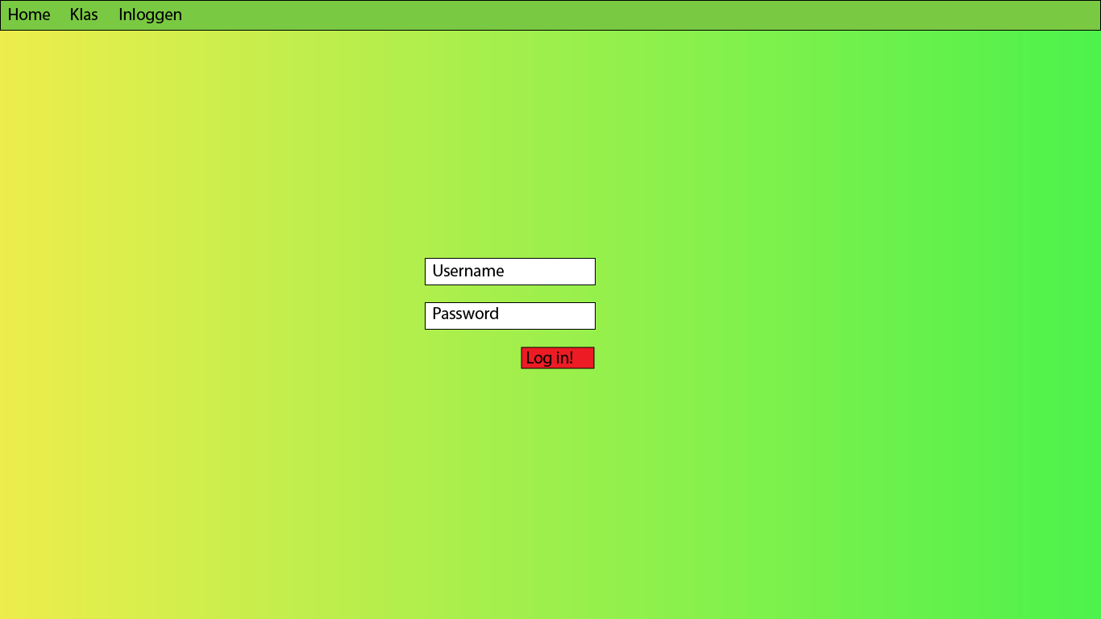

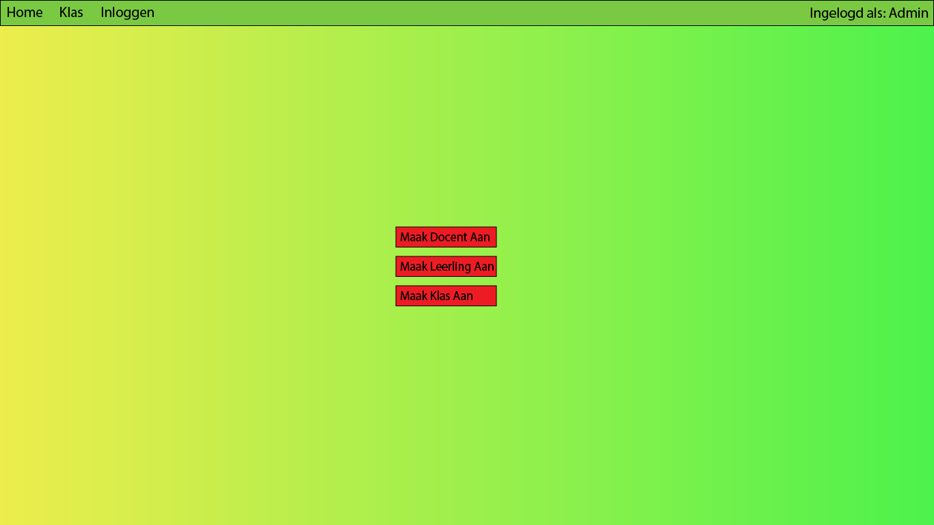

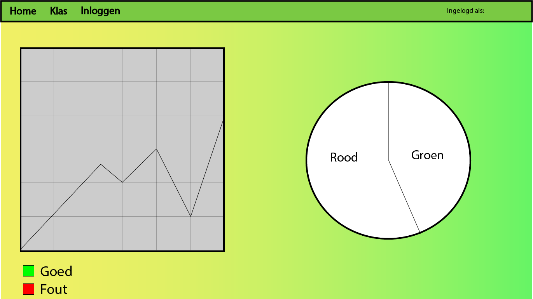

# 7. Technisch ontwerp

## 7.1 Gekozen technieken

Het systeem bestaat uit HTML, CSS en PHP.

## 7.2 Database ontwerp

De database bestaat uit 5 tabellen met de volgende namen:

Klassen, Leerlingen, Leraar, Punten en Puntenwaarde.

# 8. Onderhoud en promotie

## 8.1 Onderhoud

Onderhoud is een vrij simpel en kan door een gewone docent gedaan worden. Dit is omdat de docent zelf leerlingen kan toevoegen en kan ze ook zelf verwijderen.

Voor back-ups wordt er gebruik gemaakt van twee bedrijven: Microsoft en Google de website wordt ge back-upt naar hun cloud oplossing voor het verzekeren van de website’s bestaan in het geval van nood.

Voor de hosting hosten wij op Hetzner.

Deze servers staan in Duitsland en hebben een zeer goede reactie tijd en DDoS beveiligingen om te zorgen dat de website niet neer te halen is door een DDoS aanval.

Gebruikersnaam = **********

Wachtwoord = **********

## 8.2 Promotie

Promotie is niet echt mogelijk doordat het een gesloten school systeem is.

# 9. Prijs en beoordeling

## 9.1 prijs

Voor de verwachte werktijd van: 20 uur vragen 360 euro dit is gebaseerd op de standaard bedrijf formule die wij gebruiken voor de prijs te berekenen voor bedrijven.

Kosten per uur : 18

Tijd die wordt Besteedt aan het project : 40

Totale kosten : 720,- euro inclusief BTW.

Werknemers die aan dit project zullen werken:

* Danny de Snoo Werknemer nummer: 83932
* Jevon Schaap Werknemer nummer: 83232
* Kevin van Soest Werknemer nummer: 84006
* Jordy van den Wijngaarden Werknemer nummer: 82735
* Sebastian Tramper Werknemer nummer: 83488
* Moreno Suvaal Werknemer nummer: 83490

Als u akkoord gaat met deze voorwaarde dan kunt u hieronder tekenen en dan zal het project officieel gestart worden:

Naam groepslid: naam opdrachtgever:

___________________________________ _____________________________________

handtekening groepslid: handtekening opdrachtgever:

___________________________________ _____________________________________

## 9.2 Beoordeling

Als bedrijf vragen wij hiervoor een zeven als cijfer, als alle voorwaarden die zijn afgesproken volbracht worden, dan zal het cijfer stijgen naar een acht. Wij vragen ook om de volgende werkprocessen te laten goedkeuren en af te laten tekenen:

B1-K1-W1 B1-K2-W1 B1-K3-W1 P1-K1-W1

B1-K1-W2 B1-K2-W2 B1-K3-W2 P1-K1-W2

B1-K1-W3 B1-K3-W3

B1-K1-W4